**ДЕПАРТАМЕНТ ОБРАЗОВАНИЯ АДМИНИСТРАЦИИ**

**ГОРОДСКОГО ОКРУГА САМАРА**

**МУНИЦИПАЛЬНОЕ БЮДЖЕТНОЕ ОБРАЗОВАТЕЛЬНОЕ УЧРЕЖДЕНИЕ**

**ОРГАНИЗАЦИЯ ДОПОЛНИТЕЛЬНОГО**

**ПРОФЕССИОНАЛЬНОГО ОБРАЗОВАНИЯ**

**«ЦЕНТР РАЗВИТИЯ ОБРАЗОВАНИЯ ГОРОДСКОГО ОКРУГА САМАРА»**

**ИТОГОВАЯ РАБОТА**

**по итогам стажировки по теме**

**«Применение игровых технологий с детьми дошкольного возраста**

**в образовательном процессе ДОО»**

**«**Авторская дидактическая игра

**«Енот круглый год»**

**Выполнил**

**_Никитина Вера Александровна,**

*(Ф.И.О. полностью)*

**воспитатель МБДОУ «Детский сад №146» г.о. Самара**

|  |  |
| --- | --- |
|  | **__11.03.2024 г___**  *(дата)* |

**Самара 2024 г.**

Содержание

Актуальность………………………………………………………………..…3

Разработка игры……………………………………………………………….4

Приложение 1………………………………………………………………….9

Дидактическая игра  **«Енот круглый год»** способствует развитию познавательного интереса, приобщению детей дошкольного возраста к экологической культуре, способствует формированию эстетического отношения к окружающему миру через красоту мира природы. Игра многофункциональна и может использоваться в разных образовательных областях (познавательной, социально-коммуникативной, речевой и художественно-эстетической), а так же способствует развитию мелкой моторики рук и обладает такими свойствами, как мобильность и доступность.

Дидактических игра **«Енот круглый год»** направлена этико-эстетическое воспитание дошкольников через формирование ценности красоты мира природы, с учетом ранее накопленных у дошкольников знаний. В процессе игры у ребенка зарождается эмоциональное побуждение, исключается равнодушие и безразличие, возрастает мыслительная деятельность, желание узнать больше нового, следовательно, идет процесс эмоционально-психологической готовности принять информацию о природе.

Дидактическая игра **«Енот круглый год»**  имеет развивающее, обучающее и воспитывающее значение. Разработана с учетом современных педагогических технологий, способствующих активизации деятельности дошкольников, индивидуализации обучения, воспитания детей. Ее можно использовать практически в любых видах детской деятельности: игровой, коммуникативной, познавательно-исследовательской. Данная игра прекрасно подходит для  индивидуальной, подгрупповой и фронтальной работы с дошкольниками, помогает правильно и доступно организовать образовательную деятельность, поддерживает естественный, познавательный интерес у дошкольников, позволяя демонстрировать существенные экологические связи в природе.

Игра предназначена для работы с детьми от 3 до 7 лет. Для каждой возрастной группы имеется свой вариант обыгрывания.

**Цель игры**: развитие познавательного интереса, этико-эстетическое воспитание дошкольников через приобщение детей дошкольного возраста к экологической культуре, формирование ценности красоты мира природы.

**Задачи:**

* Закрепление и обобщение знаний детей о временах года, их характерных признаках;
* Формирование культуры общения у дошкольников, поведения, этических представлений в процессе взаимодействия с природой;
* формирование у детей эстетического вкуса, умения видеть прекрасное в сезонных изменениях природы;
* Формирование умения определять времена года по совокупности признаков и примет;
* Формирование пространственно-временных представлений;
* Повышение уровня экологической культуры;
* Развитие психических процессов (воображения, памяти, мышления, внимания);
* Развитие коммуникативных качеств;
* Воспитание бережного отношения к природе.

Игра состоит из игрового поля, фигурки эколога енота Федота, кубика и комплекта дополнительных съемных элементов. Игровое поле состоит из пейзажа, на котором изображены два ствола дерева и два дома без окон, в разных частях игрового поля расположены крепежные элементы – липучки для прикрепления съемных элементов. Съемные элементы - модели символов признаков времён года. Все материалы, используемые для изготовления данного пособия безопасны и экологичны. В процессе игры у дошкольников развиваются тактильное восприятие и совершенствуется мелкая моторика рук.

Пониманию детьми содержащихся в дидактической игре задач, созданию особого эмоционального игрового настроения содействует включение в ее ход персонажа – эколога енота Федота, который объясняет правила игры, следит за их соблюдением, поощряет ребят. При первом появлении персонажа воспитатель знакомит с ним детей и в дальнейшем берет его роль на себя – и таким образом ведет игру. В процессе освоения детьми правил игры роль эколога енота может взять на себя ребёнок.

*Правила и ход игры.*

**Вариант 1. (4-7 лет)**

**«Самое лучшее время года!»**

Перед началом игры енот Федот здоровается с детьми, знакомится с ними и просит их помочь ему ответить на вопросы:

* Сколько времён года вы знаете?
* Назовите их;
* Какие характерные особенности каждого времени года вам известны? И т.п.

Вопросы могут варьироваться в зависимости от возраста детей.

Затем Эколог енот Федот предлагает ребятам с помощью игрового кубика определить «Самое лучшее» время года, которое они будут создавать на игровом поле.

При бросании кубика на верхней его грани может выпасть весна, лето, осень, зима, туча или солнышко. Если выпадает туча - то кубик бросает другой ребёнок (переход хода), если выпадает солнышко – то время года выбирает ребенок (который бросал кубик). При выпадении конкретного времени года ребята приступают к созданию его на игровом поле. Для этого дети внимательно рассматривают предложенные элементы (явления природы, цветы, листья, грибы и т.д.) и, выбрав те, которые соответствуют данному времени года, прикрепляют их на поле.

Старшие дошкольники выполняют задание самостоятельно, параллельно отвечая на вопросы Федота (например, Назовите три летних месяца и т.п.) в беседе дети стараются говорить с енотом уважительно, не употребляя грубых слов. Малышам енот может подсказывать или задавать наводящие вопросы (Как вы думаете, травка летом бывает? И т.п.).

В конце игры все месте рассматривают получившуюся картину и обсуждают её.

**Вариант 2. (3-4 года)**

**«Угадай время года»**

На игровом поле создано какое-то время года. Енот Федот предлагает детям угадать, какое время года он создал, и объяснить, как они догадались, по каким признакам.

**Вариант 3. (4-7 лет)**

**«Что не так? Или Что изменилось?»**

После создания пейзажа, соответствующего выпавшему времени года можно продолжить игру. Енот Федот предлагает детям закрыть глаза. В этот момент он или его помощники изменяют картинку, добавив не соответствующие данному времени года символы признаки. И предлагает детям найти изменения и рассказать, почему они не уместны.

**Вариант 4. (4-7 лет)**

**«Когда это бывает?»**

Эколог енот предлагает детям прослушать загадки, и отгадать их с помощью выбора съемных символов, создав на поле соответствующее время года.

**4-5 лет**

Дел у меня немало — Я соткано из зноя,

Я белым одеялом Несу тепло с собою.

Всю землю укрываю, Я реки согреваю,

В лед реки убираю, «Купайтесь!» — приглашаю.

Белю поля, дома И любите за это

Зовут меня... Вы все меня. Я ...

(Зима). (Лето).

Я раскрываю почки, Несу я урожаи,

В зеленые листочки. Поля вновь засеваю,

Деревья одеваю, Птиц к югу отправляю,

Посевы поливаю, Деревья раздеваю.

Движения полна. Но не касаясь сосен

Зовут меня,.. И елочек. Я …

(Весна). (Осень).

***6-7 лет***

*Весна.*

На полянке, у тропинки пробиваются травинки.

С бугорка ручей бежит, а под елкой снег лежит.

*Лето.*

И светла, и широка

Наша тихая река.

Побежим купаться, с рыбками плескаться…

*Осень.*

Вянет и желтеет, травка на лугах,

Только зеленеет озимь на полях.

Туча небо кроет, солнце не блестит,

Ветер в поле воет, дождик моросит.

*Зима.*

Под голубыми небесами

Великолепными коврами,

Блестя на солнце, снег лежит;

Прозрачный лес один чернеет,

И ель сквозь иней зеленеет,

И речка подо льдом блестит.

Дети поясняют выбор элементов и проверяют правильность выбора друг друга.

**Вариант 5. (5-7 лет)**

**«Угадай и покажи»**

Енот Федот загадывает детям серию загадок. Предлагает детям найти отгадки в предложенных съемных элементах и разместить их на игровом поле. Когда вся серия загадок отгадана, дети должны, ответить какое время года получилось на игровом поле и почему они так решили.

*Зима*

Бел, да не сахар. Ног нет, а идет. (Снег)

Меня не растили, из снега слепили. Вместо носа ловко вставили морковку. Глаза — угольки, руки — сучки. Холодная, большая, кто я такая? (Снежная баба)

Смотри на ветках яблоки! Скорее собери! И вдруг вспорхнули яблоки, ведь это...(снегири)

Голубенькая шуба покрыла весь мир. (Небо)

С неба падают кружатся и на землю в миг ложатся. Легкие, искристые, белые, пушистые. (Снежинки)

*Весна*

Из-под снега расцветает, раньше всех весну встречает. (Подснежник)

Сад примерил белый цвет, соловей поёт сонет. (Яблоневый цвет)

В голубенькой рубашке бежит по дну овражка. (Ручеёк)

Пробиваюсь я в апреле - все поля позеленели!

Покрываю, как ковер, поле, луг и сада двор (Трава)

Новоселье у скворца, он ликует без конца.  
Чтоб у нас жил пересмешник, смастерили мы …(скворечник)

*Лето*

Без ног бегут, без крыльев летят, без паруса плывут. (Облака)

Летит огненная стрела, никто ее не поймает; ни царь, ни царица, ни красная девица. (Молния)

В синей чаще алый мяч, он и светел и горяч. (Солнце)

Спал цветок и вдруг проснулся: больше спать не захотел,

Шевельнулся, встрепенулся, взвился вверх и улетел. (Бабочка )

Шёл я лугом по тропинке, видел солнце на травинке.  
Но совсем не горячи солнца белые лучи. (Ромашка)

*Осень*

Летом вырастают, а осенью опадают. (Листья)

Меня часто зовут, дожидаются, а приду — от меня укрываются. (Дождь)

По небесам, оравою, бредут мешки дырявые. И бывает иногда: из мешков течет вода. Спрячемся получше от дырявой...(Тучи)

Я стою на ножке толстой, я стою на ножке гладкой,

Под коричневою шапкой с бархатной подкладкой. (Гриб)

Листья желтые летят, падают, кружатся,   
И под ноги просто так как ковер ложатся! Что за желтый снегопад?   
Это просто ... (Листопад )

**Вариант 6. (5-7 лет)**

**«Парад природных явлений»**

Эколог Федот предлагает детям по очереди кидать кубик. При выпадении на верхней грани определенного времени года, ребенок должен назвать природные явления, которые бывают в это время года. Так же следует размещать соответствующие съемные элементы на игровом поле.

Если на верхней грани кубика выпадает солнышко, то ребёнок называет любое природное явление и говорит, в какое время года это бывает. Если выпадает туча, то ребенок передает ход другому игроку.

По окончании игры дети, не участвовавшие в первом этапе, повторяя, называют по одному явлению, находящемуся на игровом поле, уточняют время года и снимают элементы.

**Вариант 7. (6-7 лет)**

**«Живая и неживая природа. Рукотворный мир»**

Этот вариант игры может проводиться на любом этапе, когда на игровом поле создано какое-либо время года. Енот Федот, как эколог напоминает о необходимости беречь природу, говорит о природных ресурсах, которые надо охранять и предлагает детям назвать и показать на игровом поле элементы живой и неживой природы, а так же то, что создано руками человека, т.е. элементы рукотворного мира.

**Заключение:** Дидактическая игра «Енот круглый год» многофункциональна и может быть использована для формирования элементарных математических представлений (упражнение в счете до 20, сравнение по количеству элементов, определение понятия высокий - низкий, широкий – узкий, ориентировка в пространстве…), а так же для развития связной речи (расскажи как меняется время года, составь рассказ о путешествии енота эколога и т.п.) у детей дошкольного возраста. В зависимости от цели игры её так же можно дополнять различными съемными элементами, имеющими разное назначение.

Приложение 1 (Фото игры)

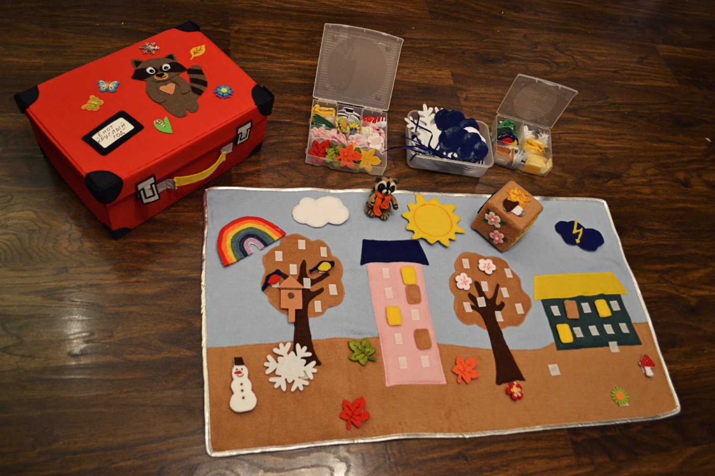

**Фото 1. Вся игра**

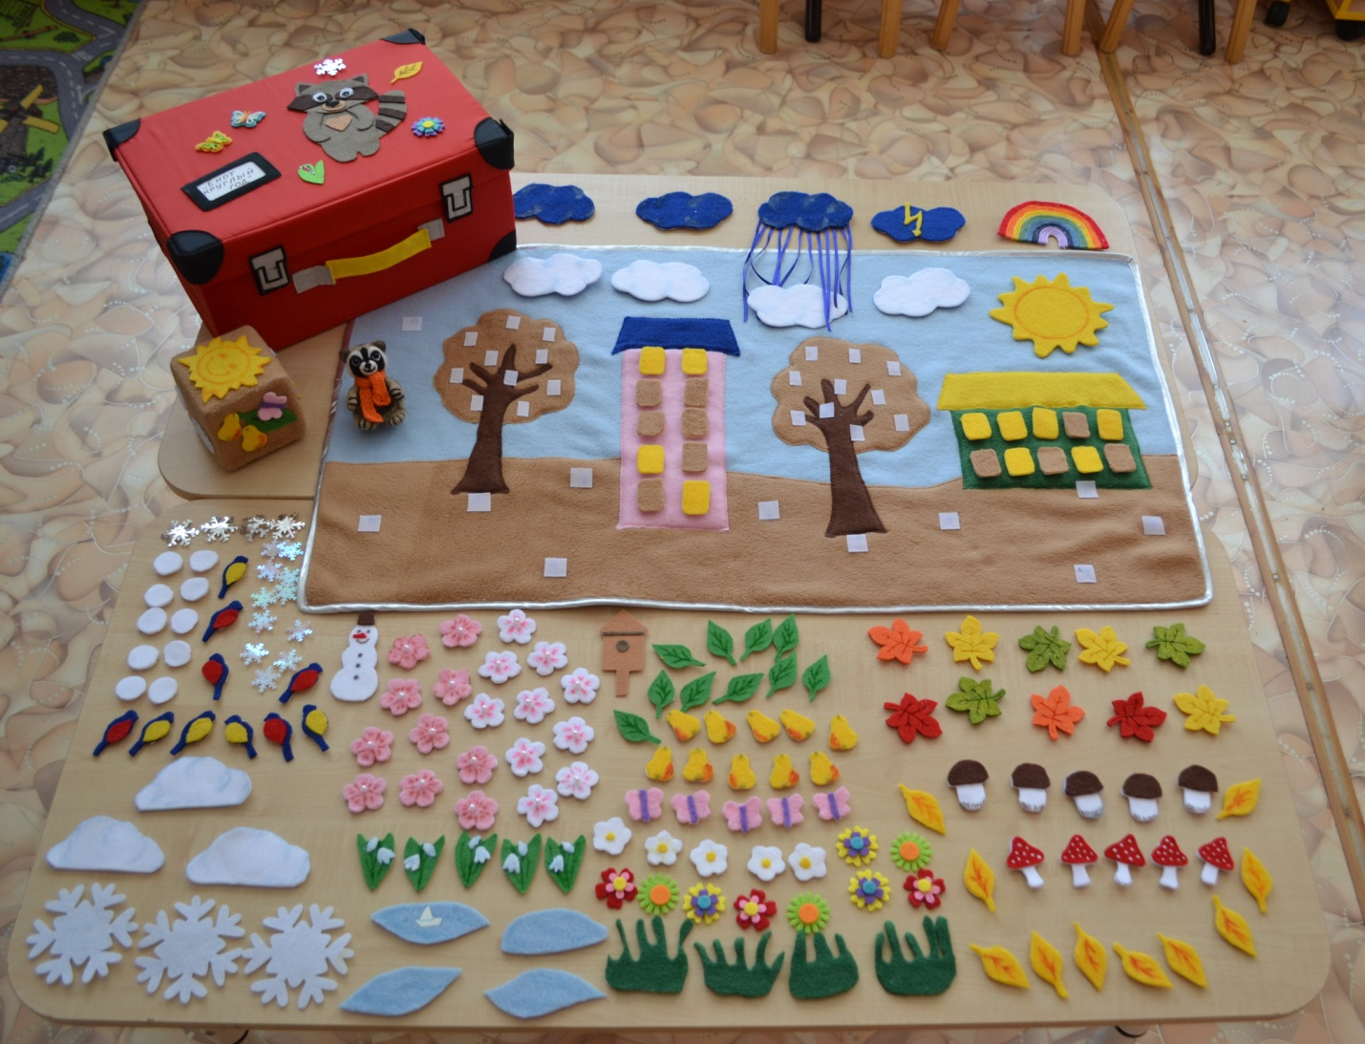

**Фото 2. Полная комплектация**

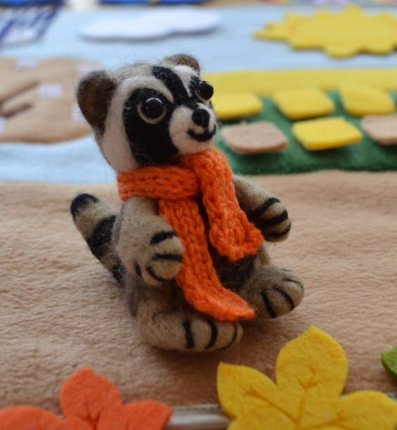

**Фото 3. Эколог енот Федот**

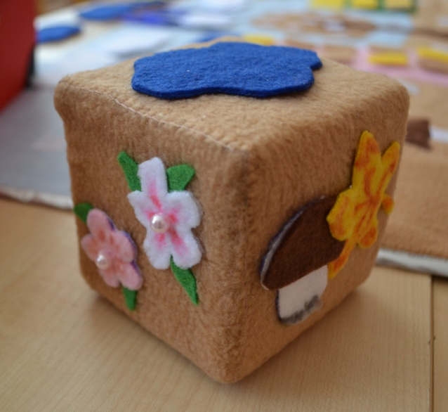

**Фото 4. Игровой кубик**

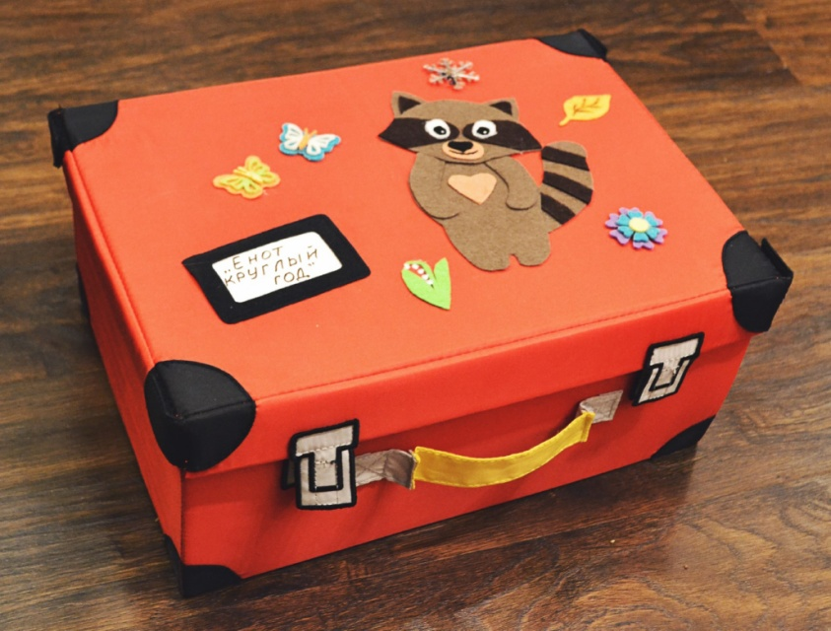

**Фото 5. Игра в коробке**